MAUI Community Toolkit

Előkészületek

* Model mappa Beteg osztállyal

# CommunityToolkit

* CommunityToolkit.MVVM

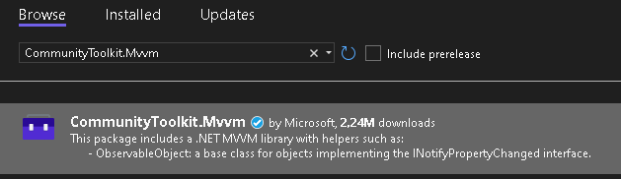

* BetegViewModel partial-is osztály és az ObservableObject osztálytól öröklődik
* A ViewModel egy Beteg osztályt kezel
* TTI és BetegAdatok property-k jelennek meg a View-n
* Lessz egy gombunk amelyik a TTI adatokat frissíti a View-n

# View

* Töröljük a szükségtelen kódokat a View-ról

A program futtatható:

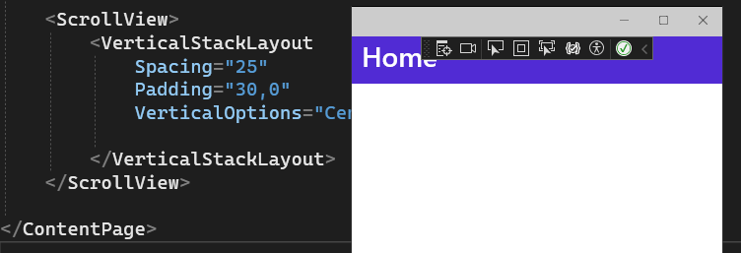

* Kötjük a ViewModelt a View-hoz
* [.NET MAUI Community Toolkit documentation - Community Toolkits for .NET | Microsoft Learn](https://learn.microsoft.com/en-us/dotnet/communitytoolkit/maui/)
* [CommunityToolkit/Maui: The .NET MAUI Community Toolkit is a community-created library that contains .NET MAUI Extensions, Advanced UI/UX Controls, and Behaviors to help make your life as a .NET MAUI developer easier (github.com)](https://github.com/CommunityToolkit/Maui)
* [NumericValidationBehavior - .NET MAUI Community Toolkit - Community Toolkits for .NET | Microsoft Learn](https://learn.microsoft.com/en-us/dotnet/communitytoolkit/maui/behaviors/numeric-validation-behavior)
* Telepítjük a CommunityToolkit.Maui megfelelő verziószámát és kötjük a View-n

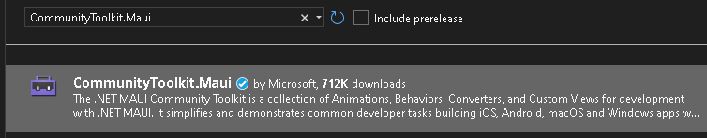

* Cím

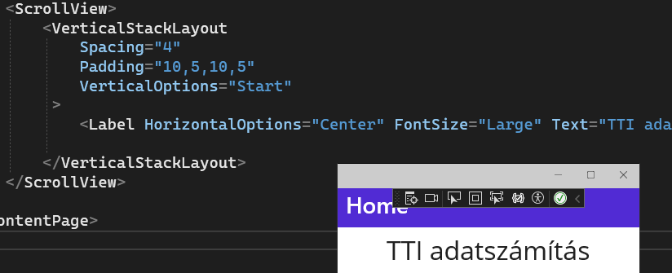

* Beteg nevének bekérése
* A beteg súlyát és magasságát CommunityToolkit.Maui NumericValidationBehavior componensel kötjük. Megadunk színt a jó és rossz adatok esetére.

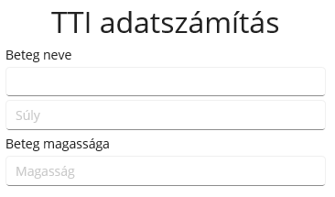

* Számítás gomb és eredménymegjelenítés

Ha a Beteg osztály nincs példányosítva a ViewModel-ben hibára futunk:

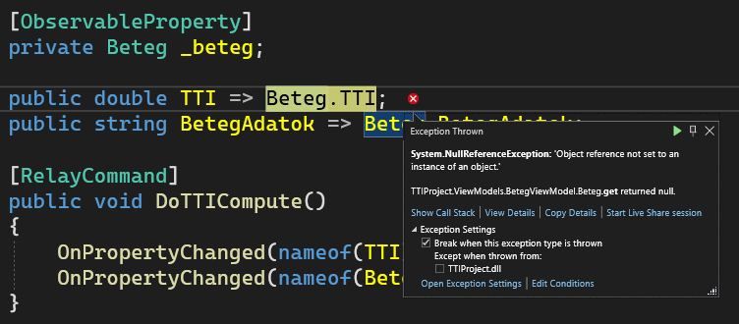

* ViewModel konstruktor

Hibás adat esetén a hibás adatot piros színnel jelzi a View!

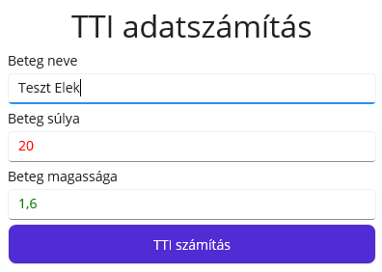

Úgy adat esetén vagy induláskor nincs eredmény!

